新北市立溪崑國民中學107學年度第一學期第一次定期評量 自然科 試題卷
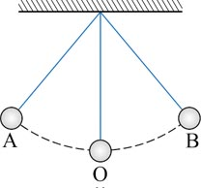
九年級 班 座號 姓名
※每題2.5分，總分100分
- 如右圖，小明做單擺實驗，單擺每擺動一次，擺錘所走的路徑是？
(A)O→A→O (B) O→A→O→B
(C)O→A→O→B→O (D) O→A→O→A→O
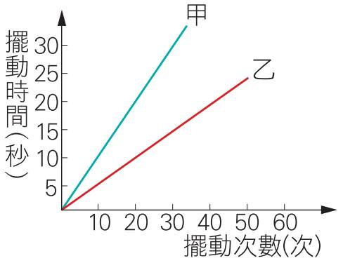
- 右圖為同一地點甲、乙兩單擺的擺動次數與擺動時間之關係，若L_{甲}及L_{乙}分別代表甲、乙兩單擺的擺長，以M_{甲}及M_{乙}分別代表甲、乙兩單擺的擺錘質量，則下列關係何者正確？（甲、乙兩單擺的擺角皆小於5度）
(A)L_{甲}＞L_{乙} (B) L_{甲}＜L_{乙} (C) M_{甲}＞M_{乙} (D)M_{甲}＜M_{乙}
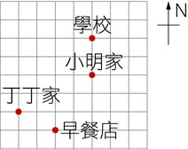
- 圖為街道示意圖，丁丁每天先到早餐店買早點，再到小明家，和小明一起上學。
若每小格距離為100公尺，且只能沿格線前進，下列敘述何者錯誤？
(A)學校在丁丁家的東北方
(B)丁丁每天至少走800公尺才會到小明家
(C)從學校到小明家的路程為200公尺，向南
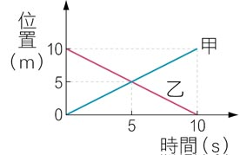
(D)丁丁上學和放學所經歷的位移大小相同
- 甲、乙兩車在同一直線上運動，其位置－時間關係圖如右圖所示，
請問下列敘述何者正確？
(A)甲車速度的大小跟乙車相等 (B)兩車在5秒時速率不相等
(C)甲車在10秒時的速度為零 (D)乙車在10秒時的速度為零
- 小花往返一條山路，若上山的平均速率為6.0公里／小時，
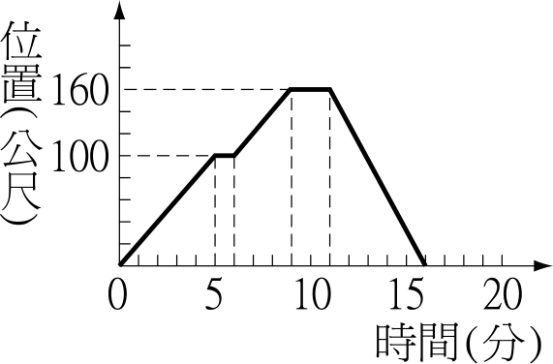
下山平均速率為12.0公里／小時，則小花往返山路一趟，其總平均速率為：
(A)6.0公里／小時 (B)8.0公里／小時 (C)9.0公里／小時 (D)12.0公里／小時
- 小華上街購物，所經歷的位置與時間的關係右圖。有關整段路程的敘述，
下列何者錯誤？
(A)小華共走了320公尺 (B)小華的平均速率為20公尺／分
(C)小華共改變方向2次 (D)小華在11分鐘後的位置愈來愈靠近出發點
- 當物體作等速度運動時，其受力情形如何？
(A)受到固定大小的力作用 (B)必不受到力的作用
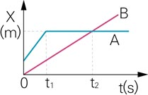
(C)必是直線運動 (D)必有受有力作用，且合力為零
- A、B兩車運動的位置－時間關係如附圖所示，請問下列敘述何者正確？
(A)A車比B車先出發
(B)在t＝0時，A車在B車前方
(C)在t₂時，B和A車的速率相等
(D)在0～t₁期間，B車的速率比A車小，t₂後B車的速率才大於A車
- 測量某部車在100公尺的直線運動過程中，第5秒末的速度為10.4公尺／秒，
第10秒末到達終點時的速度是10.2公尺／秒，則此部車在100公尺內的平均速度為多少公尺／秒？
(A)10.0 (B)10.2 (C)10.3 (D)10.4
- 關於物體的加速度，請問下列說法，何者正確？
(A)速度為零，加速度必為零 (B)加速度的方向必與速度的方向相同
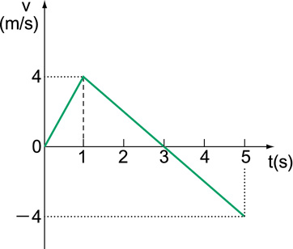
(C)加速度減小，速度必減小 (D)加速度一定時，則物體必做等加速度運動
- 右圖為物體作直線運動的速度（v）－時間（t）關係，下列敘述何者正確？
(A)0～3秒內的加速度為定值
(B)1～3秒的平均加速度等於3～5秒的平均加速度
(C)第2秒的加速度大於第4秒的加速度
(D)1～5秒內，物體的加速度愈來愈小

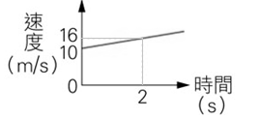
- 某車在一條直線道路上行駛的速度和時間的關係，如附圖所示。
該車在1秒內所行的距離為多少公尺？
(A)6 (B)11.5 (C)13 (D)26

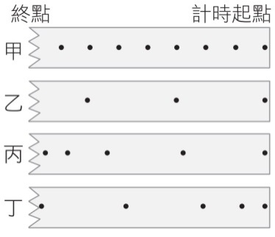
- 將打點計時器的頻率固定，以不同的速度拉動甲、乙、丙、丁紙帶，如右圖，
若四段紙帶的長度都相同，請問下列敘述何者正確？
(A)紙帶甲的平均加速度小於乙 (B)紙帶丙的平均速度等於丁
(C)紙帶丙的加速度大於零 (D)紙帶丁的速度愈來愈慢
- 一物體由靜止作等加速度直線運動，最初2秒走了10 m，
若全部行程為250 m，走完全程需若干秒？
(A)8 (B)10 (C)12 (D)15
- 下列有關自由落體的敘述（不計空氣阻力），何者正確？
(A)物體質量不同時，落下的加速度也不相等 (B)落下高度不同時，落下的加速度也不相等
(C)物體落下過程中，速度和加速度同時增大 (D)物體落下過程中，每秒的速度變化量相等
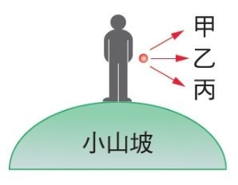
- 在一小山坡上，如圖所示，將三個質量相同的網球由同一位置拋出。
甲的方向偏上、乙為水平、丙的方向偏下，不計網球所受的空氣阻力，
在網球拋出後、未落地前的飛行期間，它們的加速度大小分別
為a _{甲}、a _{乙}及a _{丙}，則下列何者正確？
(A)a _{甲}＞ a _{乙}＞ a _{丙} (B)a _{甲}＝ a _{乙}＝ a _{丙} (C)a _{乙}＞ a _{甲}＝ a _{丙}
- 將一球由高樓處自由落下，不考慮空氣阻力，經4秒後球落至地面，則樓高幾公尺？
（該處的重力加速度值＝10.0公尺／秒²）
(A)40 (B)60 (C)80 (D)160
- 下列哪一位科學家提出「運動中的物體，會維持原來的運動狀態。」 的觀念，
與之前人們認為「運動的物體最後終將靜止」的看法不同？
(A)亞里斯多德 (B)阿基米德 (C)伽利略 (D)牛頓
- 下列有關牛頓第一運動定律的敘述，何者正確？
(A)靜置在水平桌面上的物體，並未受到任何外力作用
(B)公路上等速度行駛的汽車，符合牛頓第一運動定律
(C)牛頓經由軌道實驗和觀察，建立物體慣性的觀念
(D)物體不受任何外力作用時，必為靜止狀態
- 在向西行駛的火車上，有一盛水的燒杯靜置於桌面，當火車減速準備進月台停止時，燒杯內水面的狀態最有可能為下列何種圖形？（右方為東方）
(A) (B) (C) (D)
- 手推車上放一裝滿水的水桶，以一固定的力推動手推車產生加速度運動。若此水桶底部有一小孔
不斷漏水，整體重量逐漸變輕，則手推車的質量與加速度乘積有何改變？
(A)變大 (B)變小 (C)不變 (D)等於零
- 一輛質量為1000 kg貨車在路上以速率20 m／s行駛時，想要在2秒鐘內煞車至停止，
則需要在煞車時產生多少牛頓的固定阻力？
(A)1000 (B)10000 (C)20000 (D)40000
- 甲、乙二物體的質量比為3：2，同時施相同大小的力於甲、乙時，甲物體產生2公尺／秒²的加速度，乙物體產生的加速度為多少公尺／秒²？
(A)1 (B)1.5 (C)2 (D)3
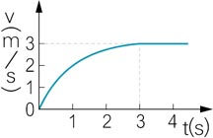
- 海面上一艘質量1000公斤的遊艇由靜止啟動後，速度與時間關係如附圖，
第4秒時遊艇所受合力為多少牛頓？
(A)0 (B)1 (C)3 (D)1000

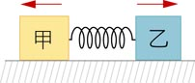
- 如附圖，在完全光滑的平面上，將甲、乙兩物體各放在彈簧的一端，
用力壓縮彈簧後放開。1秒後甲的速度5 m／s，2秒後乙的速度為4 m／s，
已知甲物的質量為20公斤，則乙物的質量為多少公斤？
(A)5 (B)16 (C)25 (D)50
- 下列何者不是牛頓第一運動定律的實例？
(A)噴射機的引擎向後排氣，噴射機會向前衝 (B)拍打衣服以除去衣服上灰塵
(C)疾駛的汽車突然煞車，車上的人會往前傾 (D)汽車突然轉彎，車上旅客有被甩出的感覺
- 一個籃球急速撞擊在空中的足球。比較兩個球相互撞擊的作用力，下列敘述何者正確？
(A)足球比籃球輕，故足球所受的撞擊力比籃球大
(B)籃球比足球速度快，故足球所受的撞擊力比籃球大
(C)籃球又重又快，故足球所受的撞擊力比籃球大
(D)兩球相互作用的力一樣大
- 下列有關圓周運動的敘述，何者錯誤？
(A)不是等加速度運動 (B)所受的向心力方向維持一定
(C)轉動愈快，所需向心力愈大 (D)作圓周運動的物體其質量愈大，所需向心力愈大
- 一個繞著地球運轉的人造衛星，24小時環繞運行地球一周，關於此衛星運動情形，下列敘述何者正確？
(A)此衛星的運行屬於等速度運動 (B)此衛星的運行需要沿著軌道方向不斷施力
(C)此衛星的運行需要向心力 (D)衛星與地球之間的距離，不會影響地球對此衛星的引力大小
- 用彈簧秤分別在玉山山頂和臺灣西岸外側的外傘頂洲測量同一物體重量，結果將會如何
（在彈簧秤的彈性限度內）？
(A)在玉山山頂測量值較大 (B)在外傘頂洲測量值較大
(C)因為是同一物體，兩地測量值相同 (D)用天平測量才會有不同測量值
- 元祐參加直線折返跑比賽，附圖是他比賽過程中速度與時間的關係圖，
則在元祐比賽過程中，他跑步速度的方向總共改變幾次(折返幾次)？
(A)3 (B)4 (C)5 (D)8

- 附圖為一輛汽車在筆直公路上行駛時的速度與時間的關係圖（v－t圖）。
在20 s至30 s期間，此汽車行駛的位移大小為何？
(A)100 m (B)150 m (C)200 m (D)300 m

- 假設由高空等速度上升的氣球受到三個力作用，分別為重力（W）、空氣阻力（R）、空氣浮力（B）。下列關於這三個力的敘述，何者正確？
(A)W＝R＋B (B)B＝W＋R (C)R＝W＋B (D)W＝R＝B
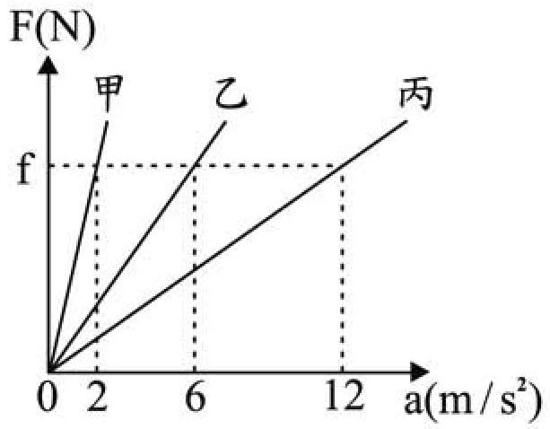
- 甲、乙、丙三物體的質量分別為M_{甲}、M_{乙}、M_{丙}，三物體分別在光滑水平上受大小不同但方向相同的各種水平力F作用，其受力F與加速度a之間的
關係如附圖所示。此三物體質量比M_{甲}：M_{乙}：M_{丙} 應為下列何者？
(A)1：3：6 (B)3：2：1 (C)6：2：1 (D)6：3：1
- 有一個木塊原本靜止在一光滑水平面上。已知木塊的重量為1 kgw，
當在水平方向對木塊持續施一力F，如附圖所示，則下列敘述何者正確？
(A)若F＝0.5 kgw，則木塊維持靜止 (B)若F＝0.5 kgw，則木塊將作等速度運動
(C)若F＝1 kgw，則木塊將作等加速度運動 (D)若 F＝1.5 kgw，則木塊將作等速度運動

- 一物體靜置在光滑水平面上，其質量為10公斤，若先以30牛頓的水平力推10秒，再改以同方向20牛頓的水平力推10秒，其力與時間的關係如附圖所示。則此物體在第8秒及第15秒的加速度大小比為何？
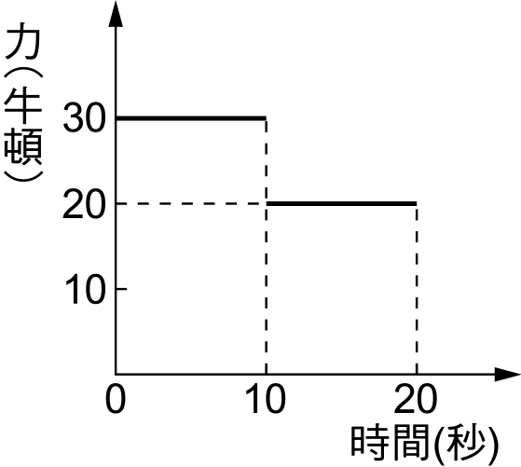
(A)2：3 (B)3：2 (C)3：5 (D)4：5
- 將碗置於臉盆內的水中，碗內有一顆彈珠，如附圖所示。當碗及彈珠在水面上呈現靜止狀態時，
彈珠的重力施予碗底一個向下的作用力F，則下列何者為F 的反作用力？
(A)水作用於碗的浮力 (B)碗作用於彈珠的支撐力
(C)碗作用於彈珠的萬有引力 (D)彈珠作用於地球的萬有引力
- 如附圖所示，一顆小行星以橢圓形軌道繞著太陽運行，小行星在甲、乙、丙三個位置時與太陽的距離分別為R_{甲}、R_{乙}、R_{丙}；小行星與太陽之間的萬有引力大小分別為F_{甲}、F_{乙}、F_{丙}。若運行的過程中，
太陽與小行星的質量變化忽略不計，且已知R_{甲}＞R_{乙}＞R_{丙}，則下列關係何者正確？
(A)F_{甲}＜F_{乙}＜F_{丙} (B)F_{甲}＝F_{乙}＝F_{丙} (C)F_{甲}＞F_{乙}＞F_{丙} (D)F_{甲}＝F_{丙}≠F_{乙}
- 如圖所示，將五個完全相同的木塊以細線連接，再以固定的水平力F拉動木塊，使五個木塊以相同速度在無摩擦力的水平桌面上作直線運動。剛開始五個木塊的加速度大小同為6 m／s²，一段時間後，
將某一位置的細線剪斷，已知剪斷後仍被相同的水平力F拉動的木塊其加速度變為10 m／s²，
若忽略細線質量，則剪斷細線的位置，應是圖上 P、Q、R、S哪一個位置？
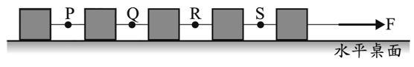
(A)P (B)Q (C)R (D)S
- 附圖為各種運動的分類，老師請志豪將「圓周運動」的圖卡貼在圖中甲、乙、丙、丁中的一個位置上，則他貼在哪兩個位置才是正確的判斷？

運動方向改變-甲
速率改變
運動方向不變-乙
運動狀態
運動方向改變-丙
速率不變
運動方向不變-丁
(A)甲或丙 (B)甲或丁 (C)乙或丙 (D乙或丁

107-1-1 九年級 自然科－解答
※每題2.5分，總分100分
（1） | （2） | （3） | （4） | （5） | （6） | （7） | （8） | （9） | （10）
C | A | C | A | B | C | C | B | A | D
（11） | （12） | （13） | （14） | （15） | （16） | （17） | （18） | （19） | （20）
B | B | B | B | D | B | C | C | B | C
（21） | （22） | （23） | （24） | （25） | （26） | （27） | （28） | （29） | （30）
C | B | D | A | D | A | D | B | C | B
（31） | （32） | （33） | （34） | （35） | （36） | （37） | （38） | （39） | （40）
A | B | B | C | C | B | B | A | B | A

